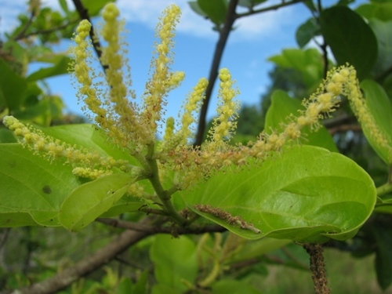
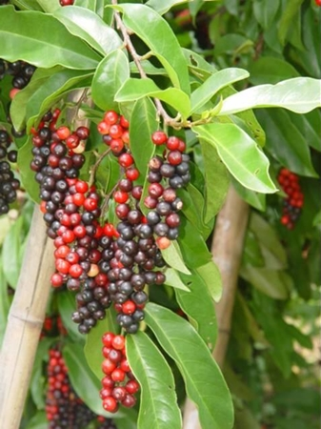
มะเม่า

ชื่อวิทยาศาสตร์ : Antidesma velutinosum Blume.
ชื่อพ้องวิทยาศาสตร์ : Antidesma bunius var. thwaitesianum (Müll.Arg.) Trimen, Antidesma thwaitesianum Müll.Arg
วงศ์ : Stilaginaceae
ชื่อท้องถิ่น :
ภาคกลาง : มะเม่า, ต้นเม่า,เม่า,หมากเม่าหลวง,มะเม่าหลวง
ภาคเหนือ : หมากเม้า,มัดเซ,เม่าเสี้ยน,มะเม่าขน
ภาคอีสาน : หมากเม่า,เม่าหลวง
ภาคใต้ : มะเม่าไฟ

ลักษณะทางพฤกษศาสตร์

พืชตระกูลมะเม่านี้มีด้วยกัน 170 ชนิด กระจายอยู่ในเขตร้อนของอัฟริกา เอเซีย ออสเตรเลีย หมู่เกาะของอินโดนีเซีย เกาะต่าง ๆ ในมหาสมุทรแปซิฟิก มะเม่ามีชื่อวิทยาศาสตร์ว่า Antidesma thwaitesianum ที่พบมากในประเทศไทยมีอยู่ด้วยกัน 5 พันธุ์ คือ มะเม่าสร้อย มะเม่าไข่ปลา มะเม่าควาย มะเม่าดง และมะเม่าหลวง มะเม่าเป็นไม้ยืนต้นไม่ผลัดใบ ต้นสูง 5-10 เมตร มะเม่าเมื่อโตเต็มที่จะมีขนาด 4 คนโอบ อายุยืนยาว มะเม่าเป็นไม้พื้นเมืองเนื้อแข็ง แตกกิ่งก้านมาก กิ่งแขนงแตกเป็นพุ่มทรงกลม ใบเป็นใบเดี่ยว ผิวใบเรียบเป็นมันทั้งสองด้าน สีเขียวสด ใบออกหนาแน่นเป็นร่มเงาได้ดี ดอกขนาดเล็กสีขาวอมเหลือง ออกดอกเป็นช่อยาวตามซอกใบและปลายกิ่ง ช่อดอกเป็นแบบ raceme คล้ายช่อดอกพริกไทย ดอกแยกเพศกันอยู่คนละต้นเป็นแบบ dioecious ออกดอกช่วงเดือนมีนาคม-เมษายน สุกในเดือนสิงหาคม-กันยายน ผลมีขนาดเล็กเป็นพวง ภายใน 1 ผลประกอบด้วย 1 เมล็ด เปลือกหุ้มเมล็ดแข็ง ผลดิบสีเขียวอ่อนหรือเขียวเข้ม มีรสเปรี้ยว พอสุกจะเปลี่ยนเป็นสีแดงและม่วงดำในที่สุด ผลสุกจะมีรสหวานอมเปรี้ยวปนฝาด ขึ้นตามป่าเบญจพรรณ ป่าดิบแล้ง และตามหัวไร่ปลายนาของทุกภาคในประเทศไทย จังหวัดกาญจนบุรีมีต้นมะเม่าเกิดขึ้นในป่าเป็นจำนวนมาก (โอภาษ บุญเส็ง, 2550) ขยายพันธุ์ ด้วยการตอนกิ่ง (กรมส่งเสริมการเกษตร, 2550)

ประโยชน์ของมะเม่า
- ผลสุกใช้รับประทานเป็นผลไม้ได้ หรือจะนำมาทำเป็นส้มตำมะเม่าก็ได้เช่นกัน
- ยอดอ่อนของมะเม่าใช้รับประทานเป็นผักสดได้ (ยอดอ่อน)
- สามารถนำไปแปรรูปเป็นผลิตภัณฑ์ได้หลายอย่าง เช่น แยม น้ำผลไม้ หรือนำไปทำเป็นไวน์เกรดคุณภาพสูง เป็นต้น
- น้ำหมากเม่าหรือน้ำคั้นที่มาจากผลมะเม่าสุกสามารถนำไปทำสีผสมอาหารได้ โดยจะให้สีม่วงเข้ม แถมยังปลอดภัยต่อผู้บริโภคอีกด้วยครับ
- เนื้อไม้ของต้นมะเม่าสามารถนำมาใช้ทำเป็นที่อยู่อาศัยหรือทำเป็นเฟอร์นิเจอร์ได้
- พระสงฆ์ในแถบเทือกเขาภูพานใช้เป็นน้ำปาณะมาตั้งแต่สมัยโบราณกาล
- ประโยชน์ของมะเม่าอย่างอื่นก็เช่น การปลูกเป็นไม้ประดับหรือใช้ปลูกเพื่อเป็นร่มไม้
มะเม่า หรือ หมากเม่า จัดเป็นไม้ผล และผลไม้ป่าที่พบได้ในทุกภาคของประเทศไทย ปัจจุบัน นิยมนำผลสุกมาแปรรูปเป็นผลิตภัณฑ์ชุมชนหลายชนิด อาทิ ไวน์มะเม่า แยมมะเม่า น้ำมะเม่า เป็นต้น นอกจากนั้น ยังนิยมรับประทานสดเป็นผลไม้ และนำไปประกอบอาหารด้วย ทั้งนี้ เนื่องจากผลให้รสหวานอมเปรี้ยว และมีสีสันสวยงาม เมื่อนำมาคั้นเป็นน้ำผลไม้ หรือ หมักทำเป็นไวน์จะให้สีแดงอมม่วงที่น่ารับประทานไม่แพ้ไวน์ชนิดอื่น
advertisement
ประโยชน์ต่อสุขภาพ
ทางโภชนาการ
ผลมะเม่า 100 กรัม ให้พลังงานแก่ร่างกาย 75.20 กิโลแครอรี ประกอบด้วย โปรตีน 0.63 กรัม เยื่อใย 0.79 กรัม คาร์โบไฮเดรต 17.96 กรัม แคลเซียม 13.30 มิลลิกรัม เหล็ก 1.44 มิลลิกรัม วิตามินซี 8.97 มิลลิกรัม วิตามินบี 1 4.50 ไมโครกรัม วิตามินบี 2 0.03 ไมโครกรัม วิตามินอี 0.38 (โอภาษ บุญเส็ง, 2550 (ข้อมูลจาก กองวิทยาศาสตร์ชีวภาพ มหาวิทยาลัยราชมงคลอิสานสกลนคร) ปัจจุบันสถาบันวิจัยและฝึกอบรมการเกษตร จังหวัดสกลนคร ได้นำเอาผลของ มะเม่า ไปผลิตเป็นไวน์ เรียกว่าไวน์มะเม่า รสชาติอร่อยไม่แพ้ไวน์จากต่างประเทศ และทำน้ำมะเม่าเข้มข้น (กรมส่งเสริมการเกษตร, 2550) ชาวล้านนา นิยมนำใบและยอดอ่อนของมะเม่าควาย หรือเหม้าตาควาย (ภาคเหนือ) มะเม่าหลวง หรือเหม้าเสี้ยน (ภาคเหนือ) ใส่แกงเห็ดเผาะ (แกงเห็ดถอบ) แกงเห็ดตับเต่า (แกงเห็ดห้า)
ทางยา
ต้น, ราก มีรสจืด แก้กษัย ขับปัสสาวะ บำรุงไต แก้มดลูกพิการ แก้ตกขาว เส้นเอ็นพิการ แก้ปวดเมื่อยตามร่างกาย แก้มดลูกอักเสบช้ำบวม ขับโลหิต และน้ำคาวปลา (กรมส่งเสริมการเกษตร, 2550; วุฒิ วุฒิธรรมเวช, 2540, 363)
ข้อบ่งใช้ทางเภสัชกรรม : ล้านนา ใช้มะเม่าควาย หรือเหม้าตาควาย เป็นส่วนประกอบของยามะโหก (ยารักษาโรคกระษัย) (รัตนา พรหมพิชัย, 2542, 7626)

